项目名称：年产3600万米高频高速电子布项目（迁建）低压开关柜母线及开关改造服务

询比采购编号：CPIC-GCFWCG-2026-009

询比采购文件

采购人: 重庆国际复合材料股份有限公司

二〇二六年四月

编制： 审核：

询比采购文件
重庆国际复合材料股份有限公司就年产3600万米高频高速电子布项目（迁建）低压开关柜母线及开关改造服务项目进行国内外询比采购，邀请潜在供应商进行报价。
- 询比采购项目编号：年产3600万米高频高速电子布项目（迁建）低压开关柜母线及开关改造服务
- 项目名称：CPIC-GCFWCG-2026-009
- 询比采购内容：
提供服务：重庆国际复合材料股份有限公司一批低电压开关柜因搬迁后，不能满足负荷需求，特对该批次低压开关柜母线槽、母线及馈线开关进行改造，部分母线槽及母线利旧。低压开关柜型GGD柜，母线为TMY-3［2（125*10）］+125*10，需要改造为TMY-3［3（125*10）］+2*（125*10）母线和母线槽、更换开关9只、更换互感器。供应商负责本次改造安装施工、低压开关柜所有母线、变压器到低压进线总路开关母线槽、低压馈线开关改造、调试，配合送电完成。
若内容有偏差，以现场实际测量数据为准，图纸见附件1，不含开关柜安装。
序号 | 工作内容 | 主要附属项目 | 数量 | 含税单价 | 含税总价
1 | 低压母线改造 | 从变压器出线到低压开关母线槽、母线，含各类附属件及耗材，包含拆卸、安装工作。甲方测量后的母线数量总计约42米，以实际使用数量结算。 | 约42米 | 元/米
2 | 低压负荷开关改造 | 改造低压开关及分支母线，见图纸 | 9只 | 元/只
3 | 低压总进线柜互感器改造 | 母线增大后，穿心互感器改造，以实际使用数量结算。 | 4只 | 元/只
4 | 调试 | 改造完成后，测试母线的可靠性和电气绝缘间隙，需满足要求。 | - | 元/套
5 |  | 含税合计：

服务时间/工期：合同签订后5日历天内完成全部改造项目
服务/施工地点：重庆国际复合材料股份有限公司长寿生产基地
- 报价人资格
本次询比采购实行资格后审，报价人应满足下列资格条件
（1）具备中华人民共和国境内注册、合法经营的独立企业法人，具备工商行政主管部门颁发的经营期限内的营业执照（统一社会信用代码）。
（2）具备有效期内的安全生产许可证。
（3）供应商是低压开关柜设备成套厂家，或机电施工（三级）资质单位联合成套柜设备厂家、或承装修试(三级)资质单位联合成套柜设备厂家。注：机电施工（三级）和承装修试(三级)须联合成套柜厂家，投标时提供成套柜厂家的相应资质。
五、报价文件要求：
- 报价文件加盖公章，除法定代表人和委托代理人签字外，其余手填无效。
- 报价文件应密封，封皮注明询比采购项目、报价单位及报价日期并加盖公章，并提供PDF电子文件一份（签字盖章的扫描件）。
- 有效期：报价文件及有关承诺文件有效期为报价文件投递截止之日起90天。
- 报价人提交的报价文件由报价、资格审查资料和报价人所作的一切有效补充、修改和承诺书等文件组成。
六、报价要求：
1、为完成合同范围内的所有支出费用以及合理利润，应承担的一切成本（包括但不限于）管理费、保险费、安全措施费、机械使用费、调试费、工作设施、设备、仪器、消耗性材料在实施期间价格变化、人工工资调价、与工作有关的协调费用，以及所能预见的为保障配电室及配电设施正常运行而采用的各种临时措施而增加的各种费用等。
2、乙方提供服务维护检修过程中所有材料，母线槽、母线及更换的开关实际结算为准。
3、乙方施工过程，作业前必须由甲乙双方共同现场确认。甲方交出设备后方可作业，如果乙方私自作业造成一切损失由乙方自行承担。
4、乙方需自行现场踏勘，实际确认数量为准，费用自理。投标人未踏勘现场或未响应关键技术要求将作废标处理。
七、履约保证金与付款方式：
1、履约保证金缴纳：在合同签订后3日内向甲方缴纳本项目合同总价5%价款作为履约保证金（最低不能少于1万）。自提交履约担保至项目验收合格之日止。以现金形式缴纳的履约担保的必须从其基本账户缴纳履约保证金，通过银行汇入甲方专用账号；不接受现金缴纳履约保证金；不得以分公司、办事处或其它机构的名义缴纳。项目验收合格15个工作日内，甲方向乙方无息退还。
2、合同款支付方式：现金电汇。完成验收合格后并收到全额发票，支付对应合同金额。
八、询比采购公告时间
- 本次询比采购公告开始时间2026年4月30日，公告结束时间2026年5月8日。
- 取得询比采购文件的联系方式：
采 购 人：重庆国际复合材料股份有限公司
办 公 地 址：重庆市大渡口区建桥工业园B区
联 系 人： 杨老师 联系电话： 18983993055
技术 联 系人： 王安 联系电话： 18996014203
九、监督联系方式
监督人：重庆国际复合材料股份有限
地址：重庆市大渡口区建桥工业园B区
联系人：付老师
联系电话：023-68536643
邮箱：fuwei4253@cpicfiber.com
十、文件递交：
- 报价文件递交截止时间：2026年5月 9日上午10时00分；递交地点为：重庆市大渡口区重庆国际复合材料股份有限公司。
- 比价时间：报价文件递交截止之日起3个工作日内。
- 比价地点：重庆市大渡口区重庆国际复合材料股份有限公司大渡口本部。
- 逾期送达的、未送达指定地点或不按照要求密封的报价文件，采购人不予受理。
十一、比价方式：本次比价采取经评审的最低价法。
（1）对报价不高于最高限价（若有）的所有报价人的报价文件，按照报价由低到高的顺序排序。
（2）符合性审查合格的报价人中，报价最低的成为第一成交候选人，报价次低的成为第二成交候选人，依次类推。若成交单位放弃，采购人有权从其它报价单位按照最低报价原则重新选择或重新询价。
（3）因谈判小组作否决处理，导致有效供应商不足三个的，谈判小组应当否决所有谈判文件。

重庆国际复合材料股份有限公司
2026年 4 月 30 日

法定代表人授权书
本授权书声明：注册于 （供应商注册地址）的（供应商名称） 的（法定代表人姓名、职务） 授权 （单位名称） 的 （被授权人的姓名、职务）为(供应商名称） 的合法代理人，就重庆国际复合材料股份有限公司 项目的询比采购，以 （供应商名称）的名义处理一切与之有关的事务。被授权人无转委托权。
本授权书于 年 月 日签字生效。

法定代表人签字：
被授权人签字：

供应商名称： （盖公章）

日期： 年 月 日

附件1
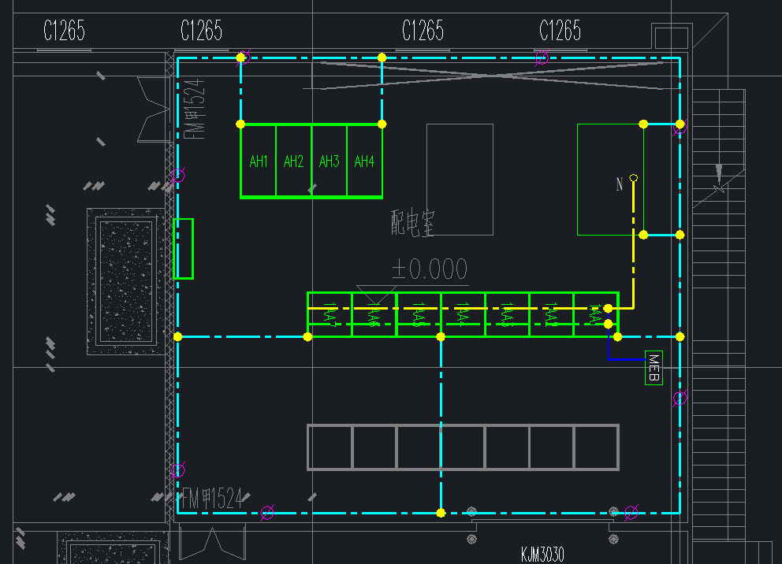

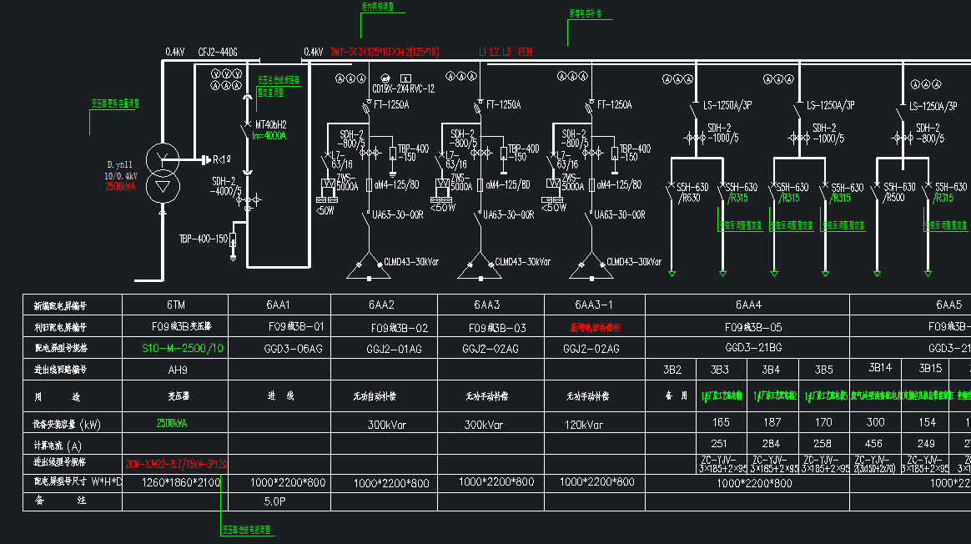
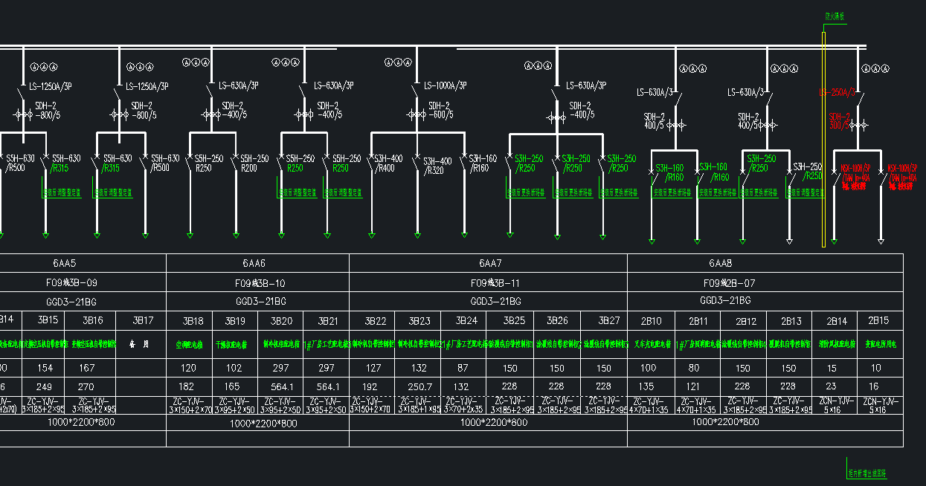

附件2 施工安全技术要求
1、检修前准备工作
1.1.1熟悉施工方案及相关检修规程和标准。
1.1.2熟悉现场。
1.1.3办理好相关安全许可证。
1.1.4检修施工区域做好防护工作。
1.1.5现场配备相应的消防器材。
1.1.6作业前需由各生产中心车间人员落实停电、票据、作业安全确认，并与相关生产车间沟通落实后方能进行作业。
2、检修服务要求及步骤
2.2.1确认安装位置及相关参数；
2.2.2复核数据，预制，现场安装。
2.2.3做好密封、检查。
2.2.4调试、送电测试，测试各电气参数，做好记录，有调试记录表。
3、验收
施工单位组织工装中心、现场代表参与验收。
- 风险控制

风险点 | 后果 | 应对措施
粉尘 | 损害呼吸道 | 佩戴口罩
高空作业 | 高处坠落 | 办理高处作业许可、作业人员持登高证、正确佩戴安全带、安全监护
电动工具 | 机械伤害 | 正确使用电动工具，佩戴防护眼睛
动火作业 | 触电、火灾 | 本次施工项目涉及配电室动火作业，区域责任人员落实防火防护及监护责任，作业单位办理动火作业证、临时用电许可、焊工持焊工证，正确使用，保护设施齐全
临时用电 | 触电 | 一机一闸一保护，漏电保护正常
其他伤害 | 跌倒 | 做好搬运工作控制，配电柜安装立柜时的监督与控制。

